**Gz_ga: 主函数，遗传算法初始化以及调用生存度函数**  
 调用了自带的genetic arithmetic 工具箱，设定：50代，族群人数50人，TOlFun,TolCon =0, StallGenLimit 100 停止。 随后调用PI

**PI（x,density0,input0,exit_density1,exit_ratio1,end_flow1, enter_flow2, enter_ratio2,output, flow_ data, speed_data）返回值y(生存值): 生存度计算函数**

调用gz_compute

z-score标准化 speed ,flow, speed_data 和 flow_data

生存度表达式： $\sqrt{{mean [1.5*(speed-speed_data)]}^{2} + {0.5*(Flow-Flow_data)}^{2}]}$

**GZ_compute:(density0,input0,exitdensity1,exitratio1,enterflow1,enterratio1,enterflow2,enterratio2,output,vf,pmax,w,Qmax,woff,poff) 返回值：[flow,speed,Density（未用）] （含义暂时不明）**

实际20秒1组数据，而模型中计算的是5秒一组数据，我们需要比对，所以连续模拟4次数据，然后进行平均处理（注：平均速度由 车流速度和/flow_sum）)。

调用gz_flow 和gz_density

（当中的flow_sum, speed_sum, density_sum看不懂具体的含义）

求出：flow,speed,density

**Gz_flow(density,exitdensity1,exitratio1,enterflow1,enterratio1,enterflow2,enterratio2,output,vf,pmax,w,Qmax,woff,poff) 返回值：[flow flow3 speed] （含义暂时不明）**

隧道共12节，如图：

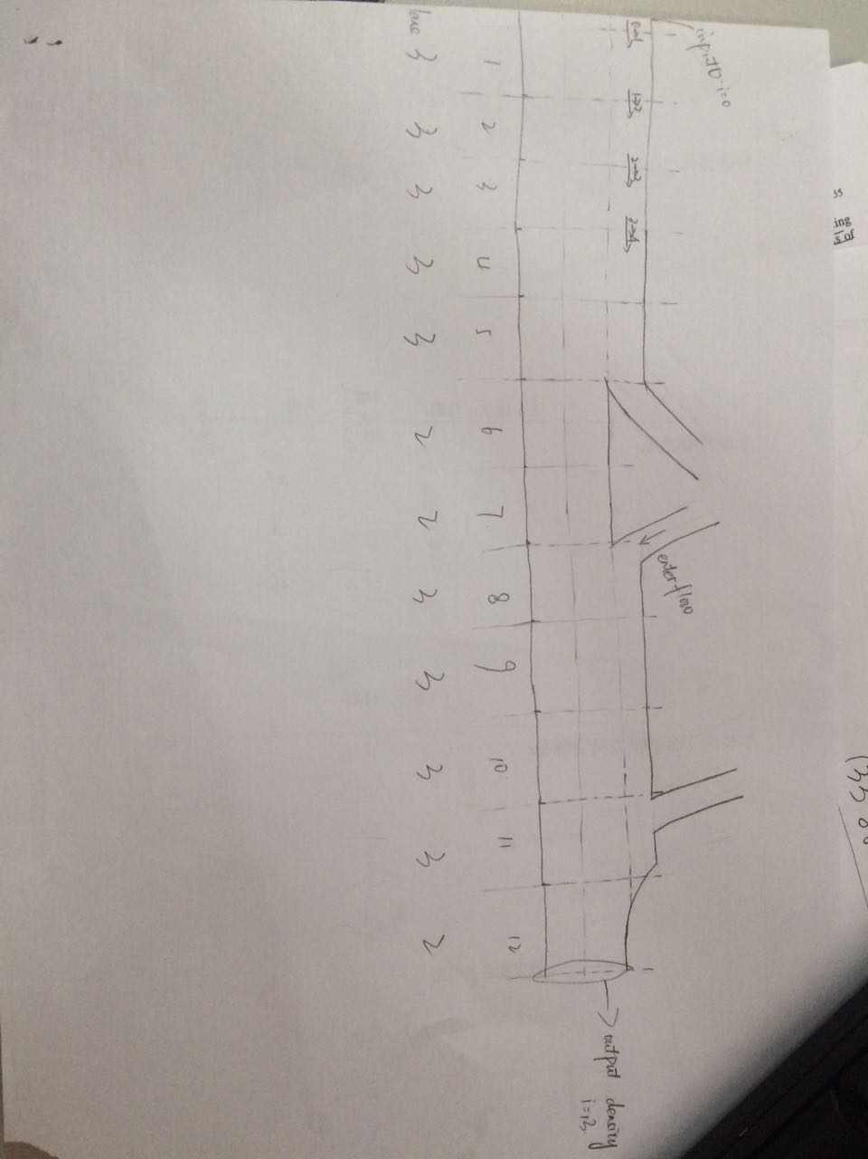

所有路段均调用（获得speed）gz_speed

正常路段调用（获得flow） gz_road

有出入口路段的前一段分别调用(获得 flow3)： gz_exit 和 gz_enter

**GZ_density(density1,input0,flow,flow3), 返回值density2 density表示每条车道的n’(更新n)**

对于ordinary link来说， density(t+1) = density(t) + inflow –outflow

对于merge 和 diverge来说： density(t+1) = density(t) + (flow3(t) – flow(t))/T/L/lane

**(这样看来 flow3表达的是前一cell向后带来的车流)**

**Gz_road(density1,density2,vf,Qmax,pmax,w,lane1（本cell的车道数）,lane2(表示下一个cell的车道数)) 返回值：flow（车流量）求出车流量**

模型的流量计算公式： min[density*vf*lane1, w\***cutoff**(pmax,density2)*lane2, lane1*Qmax, lane2*Qmax ] 此处使用ordinary 4 求出流量

其中cuttoff= ~~这个表达式表示的是N~~~~i~~~~-n~~~~i~~  ~~其中pmax就是每条车道的 N~~~~i，~~ ~~density就是每条车道的n~~  现在看来这个表达式是 $\frac{w}{v}×cutoff(pmax,density2)×v×lane2$,所以pmax表达的是最大密度

**GZ_speed(flow,density,lane,vf ) 返回 speed （想表达流速，就是单位时间通过这个cell车流数量，似乎是自创速度）**

Speed= $\left\{\begin{aligned}vf if flow=density=0 \\ 0 if flow=0 density ≠0 \\ \frac{flow}{density*lane} if flow≠0\end{aligned}\right.$

**Gz_enter(density1,density2,enterflow,vf,Qmax,pmax,w,lane1,lane2,enterratio) 返回值：[flow1 flow2]（其实就是gz_flow中的flow 和 flow3）求出merge情形cell 输出流量以及下个cell的接收流量**

~~（~~**~~前面的公式4中，已经认为density是每条车道的n，这里再乘velocity_free有什么意义？~~**~~）~~  density*v =N

S1 = min[density1 * vf*lane1, Qmax*lane1] 当前cell可以进入下一个cell的数量

­S2 = enterflow 汇入流量:允许进入下游的车流量（已经乘扎到控制率）

Re = min[ w*cutoff (pmax,density2) * lane2, Qmax*lane2] 下游接受的量

$\left\{\begin{aligned}flow1=s1 flow2=s1+s2 if s1+s2≤re 流量小于最大流量 \\ flow1=median[\left(s1 ,re-s2, re*\left(1-enter_ratio\right) \right)] flow2=re if s1+s2>re\end{aligned}\right.$

**Flow1表示下个时间段的本cell的flow, flow2表示合流后的flow**

**(猜测，flow1用于更新状态，flow2用于计算下一个cell的基础值)**

**Gz_exit(density1,density2,exitdensity,vf,Qmax,pmax,w,woff,poff,lane1,lane2,exitratio) 返回值 [flow1 flow2]（其实就是gz_flow中的flow 和 flow3） 求出diverge情形cell 输出流量以及下个cell的接收流量**

~~（~~**~~前面的公式4中，已经认为density是每条车道的n，这里再乘velocity_free有什么意义？~~**~~）~~

先求出本cell输出流量：x1=min[density1*vf*lane1, lane1*Qmax]

$$\left\{\begin{aligned}x2=min\left[w*cutoff\left(pmax,density2\right)*lane2, lane2*Qmax\right] if exit_ratio=0 \\ flow1=min\left(x1,x2\right) flow2=flow1 \\ x3=min\left[woff*cutoff\left(poff,exitdensity\right)*2, Qmax*2\right] if exit_ratio=1 \\ flow1=min\left[x1,x3\right],flow2=0 \\ x2=\frac{min\left(\left[w*cutoff\left(pmax,density2\right)*lane2 lane2*Qmax\right]\right)}{1-exitratio} （下个cell接受能力） \\ x3=\frac{min\left(\left[woff*cutoff\left(poff,exitdensity\right)*2 Qmax*2\right]\right)}{exitratio}（匝道接受能力） \\ flow1=min\left[x1,x2,x3\right](cell i 的流出车辆） \\ flow2=flow1*\left(1-exitratio\right)（最终输入到主线的车流量，剩余的在出口匝道）\end{aligned}\right.$$

**（poff: 匝道本身的最大车辆N, exitdensity: 匝道现在的车辆）**